**Оценка Бренстедовских и Льюисовских кислотных центров в оксиде графена методом ИК-НПВО спектроскопии**

***Ратова Д.-М.В.1, Кошлань В.В.1, Каплин А.В.1***

*Студент, 5 курс специалитета*

*1Московский государственный университет имени М.В.Ломоносова,*

*химический факультет, Москва, Россия*

*E-mail: darmarrat@gmail.com*

Оксид графена (GO) — уникальный материал на основе графена, который является активным объектом для исследования последние десять лет. Известно, что GO — двумерный углеродный материал, состоящий из *sp*2 кластеров, окруженных *sp*3 атомами углерода, соединенных с кислородосодержащими группами. Однако из-за непериодичности распределения кислородосодержащих групп до сих пор не существует единого мнения относительно его структуры, хотя наиболее популярная сформирована Лерфом-Клиновский и представляет собой плоскость графена с функциональными группами, такими как эпоксидные, карбоксильные, карбонильные и гидроксильные. Это затрудняет описание химических свойств и реакционной способности таких материалов, что также требует количественной оценки этих центров.

Существует широко применяемая классификация центров, используемая для других материалов, таких как цеолиты, которая включает: (1) Бренстедовские кислотные центры, (2) Льюисовские кислотные центры, и (3) основные центры.

Для оценки кислотных центров использован метод инфракрасной спектроскопии с преобразованием Фурье с применением приставки НПВО. ИК-спектр исходного оксида графена имеет широкие полосы средней интенсивности, что затрудняет как качественную, так и количественную оценку кислотных центров. Поэтому в этом случае используют, т.н. «зонды», которые нековалентно взаимодействуют с активными центрами материала. В качестве зонда для оценки кислотных центров в работе выбран пиридин (Py) — легкодоступный и универсальный растворитель, позволяющий обнаружить как Бренстедовские, так и Льюисовские центры. Объектом исследования стал оксид графена, полученный методикой Хаммерса (HGO) с соотношением С:O 2.2 (установлено методом РФЭС).

В ходе исследования проведен изопиестический эксперимент, в результате которого определено время установления сорбционного равновесия молекул зонда с оксидом графена. Обнаружено наличие полос, характеризующихся как Бренстедовские и Льюисовские кислотные центры (см. рис. 1). В докладе будут представлены результаты количественной оценки реакционных центров, а также оценены метрологические характеристики методики ИК-НПВО спектроскопии.

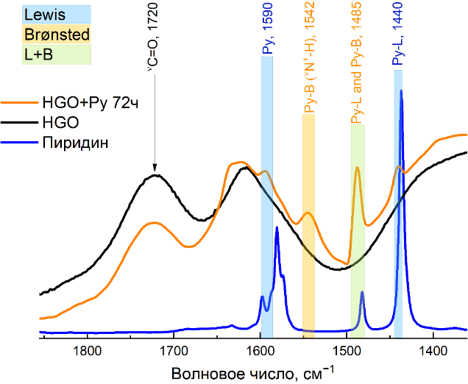

**Рис. 1.** ИК-НПВО-Фурье спектроскопия в режиме поглощения от 4000 до 400 см−1 образцов HGO и HGO с сорбированным пиридином.